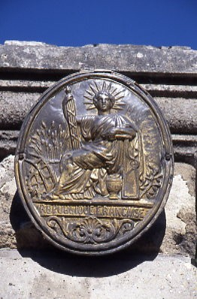

L’HISTOIRE DES NOTAIRES DE TAVERNY

On remonte dans le temps
Cette recherche permettra peut-être de trouver où se situait l’Etude avant d’être au 2 Rue de Paris. Elle permet aussi de retrouver des personnes ayant eu un lien avec l’Etude, comme : Clerc de Notaire, Principal Clerc de Notaire, Principal Elève de Notaire, mais aussi, Instituteur, Médecin et autres professions exercées à Taverny ou dans les alentours de Taverny.

LES NOTAIRES à TAVERNY de 2015 à 1595.

1)Maîtres Eric GUIARD,Frédéric PETIT,France LEBRUN(née PETIT),Olivier GUIARD
à compter du 05 août 2011

2)Maîtres Bernard PETIT,René GUIARD,Eric GUIARD,Frédéric PETIT
du 05 décembre 1995 au 05 août 2011

3)Maîtres Bernard PETIT,René GUIARD,
de décembre 1986 au 05 décembre 1995

4)Maîtres Maurice JENOT,Bernard PETIT, René GUIARD,
du 04 mars 1981 à décembre 1986

5)Maître Maurice AUDOUIN,Maurice JENOT, Bernard PETIT
de Novembre 1975 au 04 mars 1981
Par arrêté du garde des sceaux, membre de la justice, en date du 26 septembre 1975, Monsieur PETIT Bernard Pierre Michel est nommé Notaire associé, membre de la Société Maurice AUDOUIN et Maurice JENOT, Notaires associés, titulaires de l’Office de notaire à la résidence de Taverny (val d’Oise). La raison sociale de la Société Maurice AUDOUIN et Maurice JENOT, notaires associés est modifiée comme suit : Maître AUDOUIN, Maître JENOT et Bernard PETIT, notaires associés.
6)Maître Maurice AUDOUIN,Maurice JENOT
du 21 février 1974 à Novembre 1975

7)Maître Maurice AUDOUIN
du 30 octobre 1946 au 21 février 1974

Quelques renseignements relatifs à la période 1962 / 1974
-Monsieur Renaud MAITRE, principal Clerc, succède à Monsieur
-Monsieur Marcel DAVID, sous-principal Clerc.
-Monsieur Jacky VINCENT, Clerc de Notaire
et d’autres, comme Monsieur RIALLAND, Madame POMERAT, Madame Annick DEBLADIS, Mademoiselle DANGOISSE, Mademoiselle MALON, Madame DELIGNE, Monsieur FLAMENT, la caissière : Madame BORDAS et l’employé de caisse, Monsieur WILS,Marie-Françoise BONDEAU devenue LEPLEUX , Mademoiselle Anne-Marie SCHMIT, Monsieur GEYSSENS, Madame Josette JEGOUDEZ, Madame Pierrette PAYSANT, Mademoiselle Marcelle PHILIBERT devenue SCHMIT,
Beaucoup d’autres personnes n’ont fait que passer, en tant que stagiaires surtout.

A cette époque, le deuxième étage était un lieu d’habitation occupé, notamment par « Georgette » qui était à demeure et s’occupait du linge de Maître AUDOUIN et de ses repas du midi.
Elle apportait le déjeuner servi dans la salle à manger, sur une table roulante recouverte d’une nappe blanche.

Maître AUDOUIN n’y habitait plus, il venait tous les jours de Paris.
Il passait tous les matins dans les bureaux dire bonjour, et lorsqu’il y avait quelque chose à revoir, il en faisait part à Monsieur MAITRE en lui disant :
Dites leur….Ainsi, c’était le Principal Clerc qui était chargé de faire tourner l’Etude.

transformation de l’Etude afin qu’elle soit celle que nous connaissons aujourd’hui (2015)
Travaux réalisés pendant l’exercice de Maître AUDOUIN
Photo avant transformations Gravure après transformations
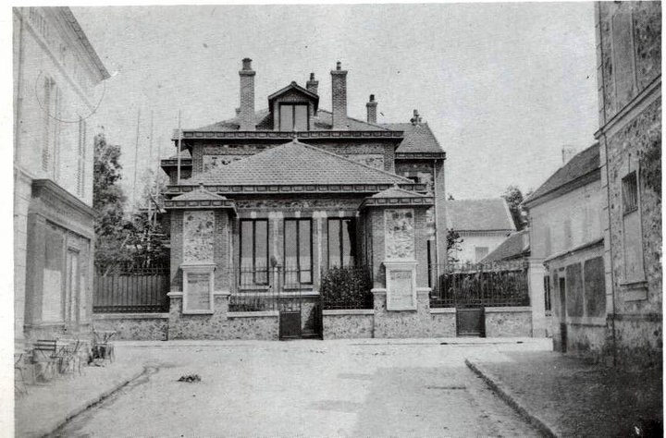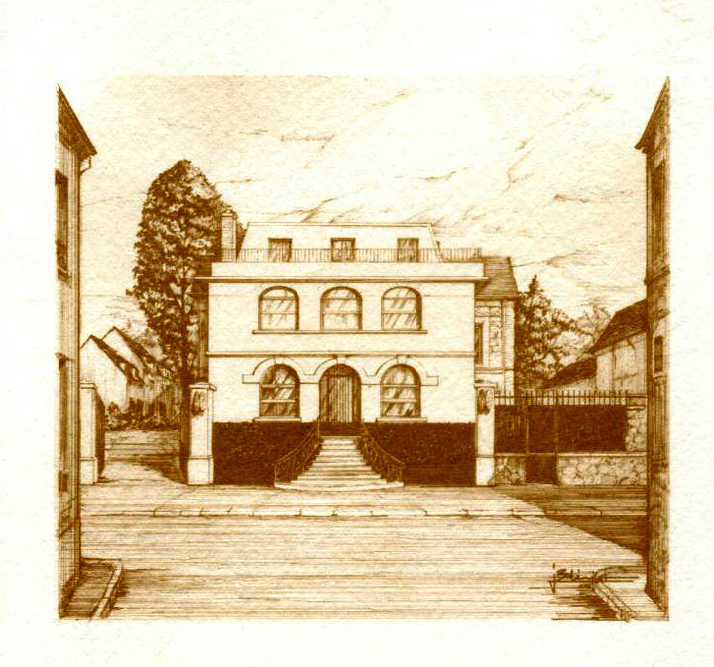

quelques images après - avant
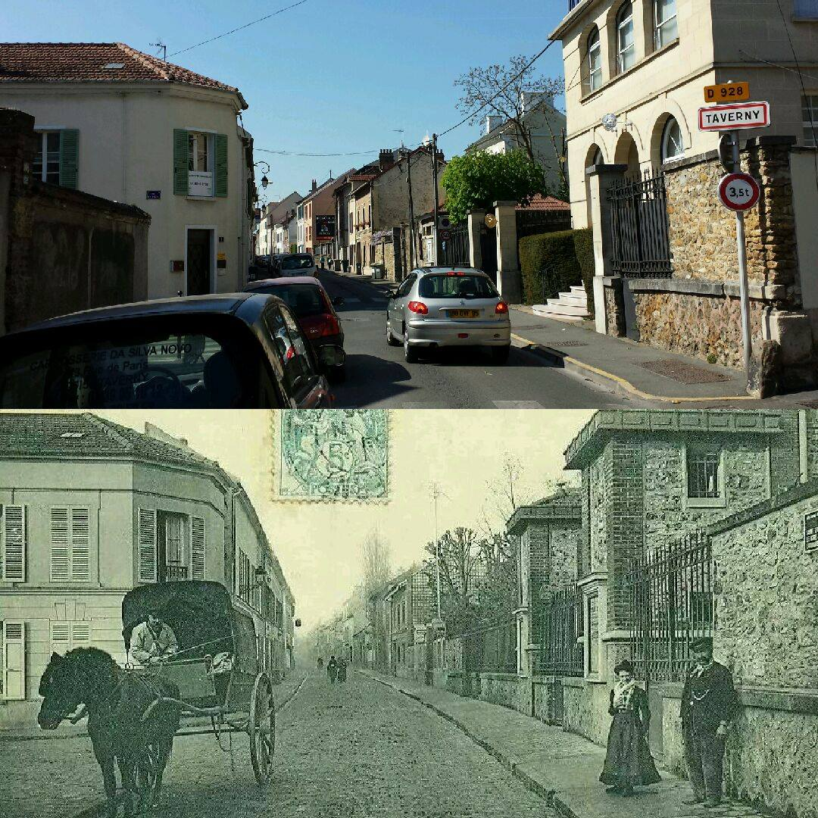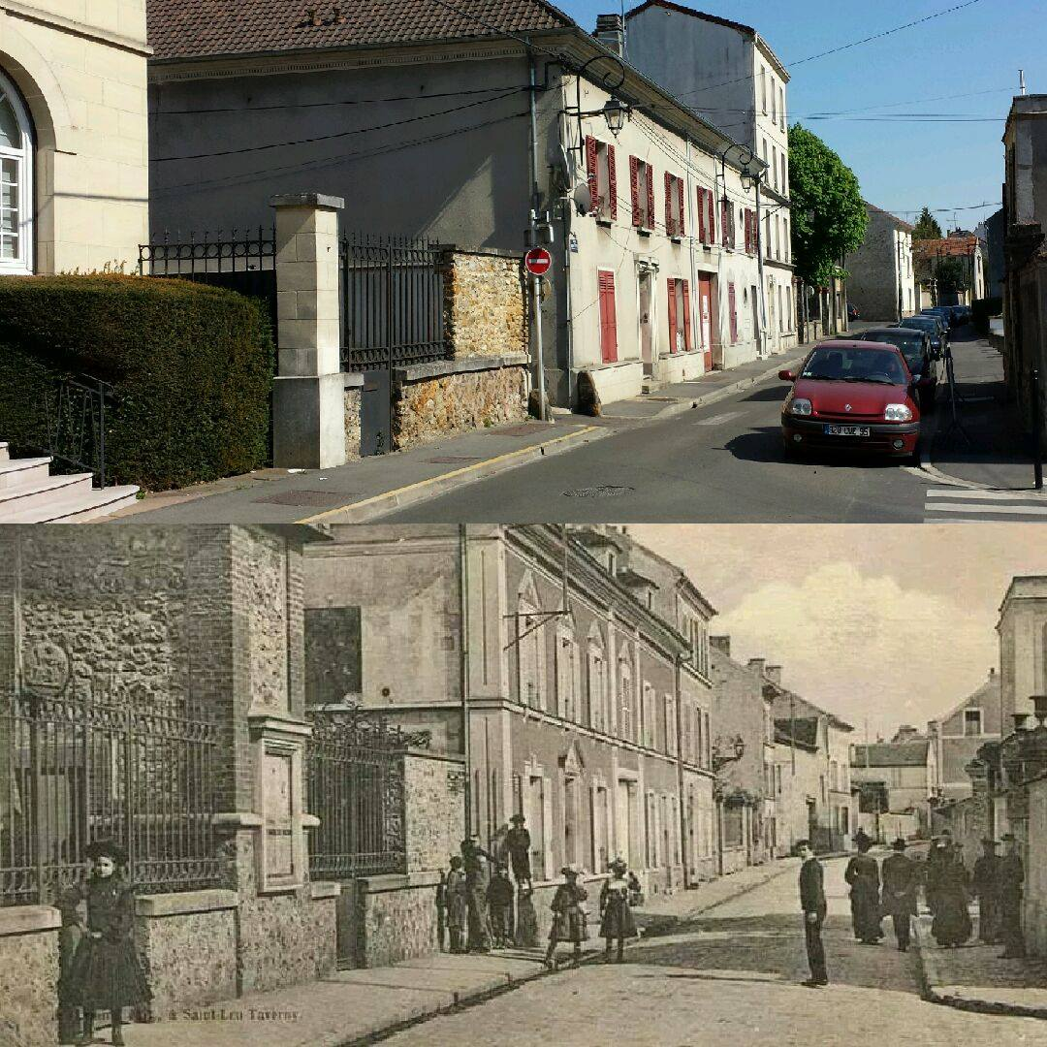
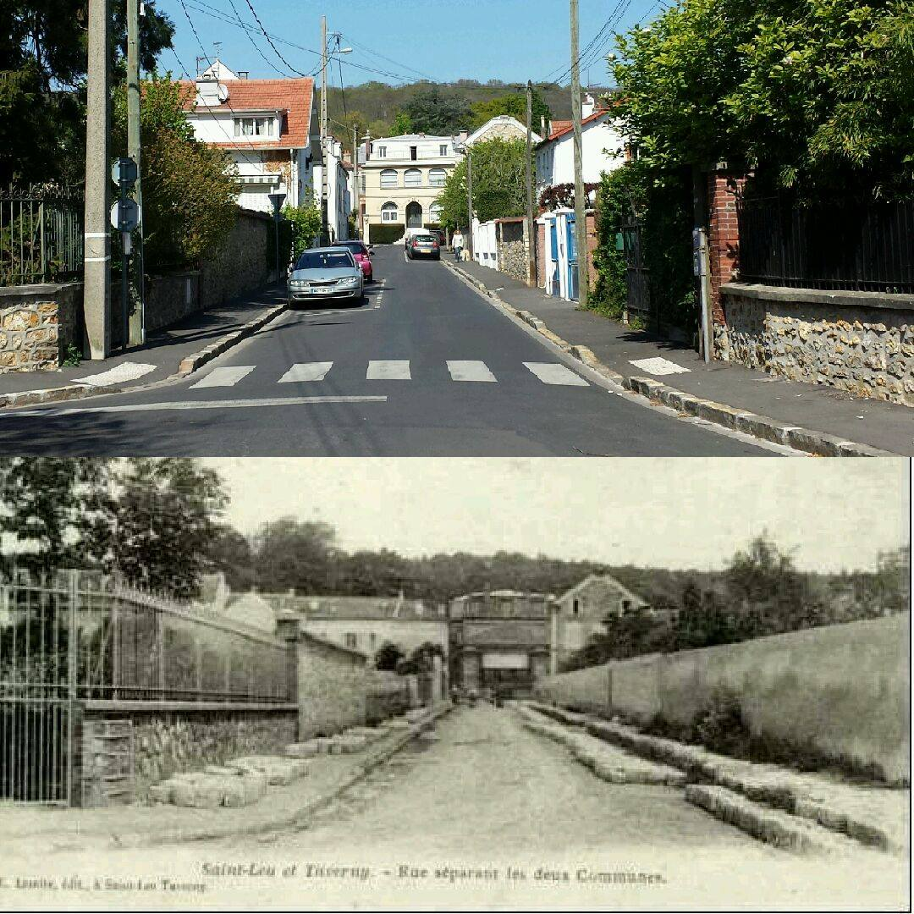

Photos de Notaires

Trois générations :
Eric GUIARD, Maurice JENOT, René GUIARD, Bernard PETIT, Frédéric PETIT.

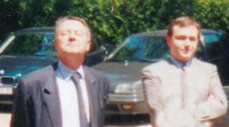
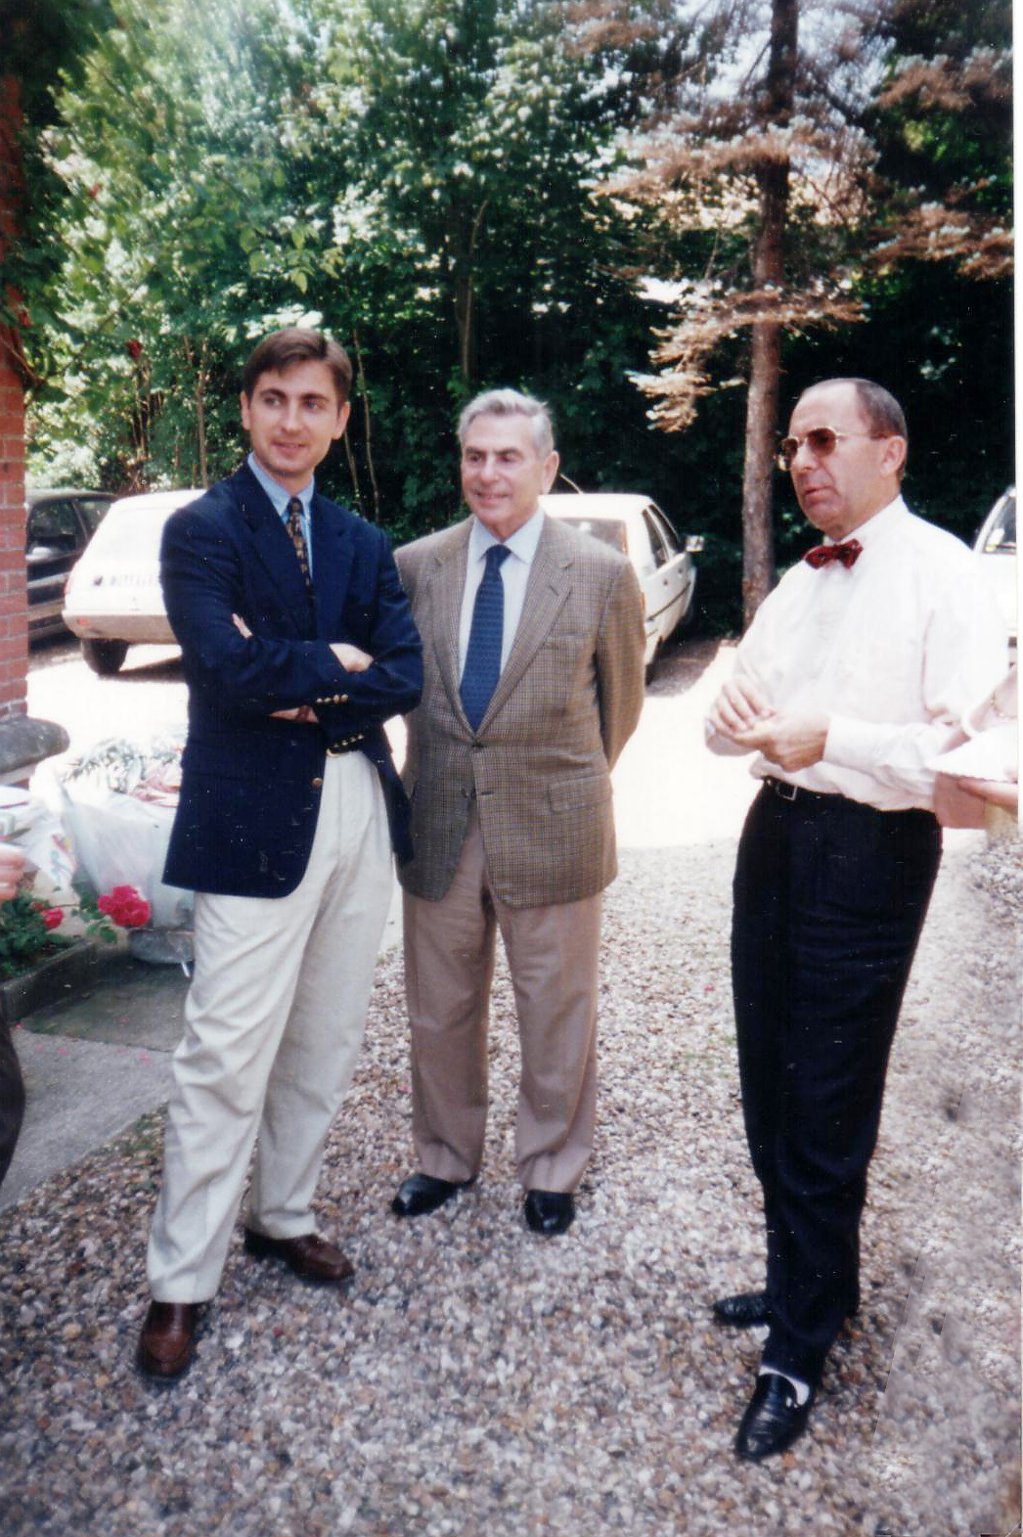

8)Maître André CORNEAU

Notaire de 1903 selon les archives, et du 12 décembre 1918, selon la chambre des notaires au 30 octobre 1946

On peut trouver :
1)un acte d’acquisition de terrain de 433 m2 au profit de Wanda LANDOWSKA. au fond d’un jardin au 88 rue de Pontoise aujourd’hui 154 rue du général de Gaulle à SAINT LEU LA FORET, ce terrain destiné à recevoir la salle de musique. Acte reçu par Maître André CORNEAU le 13 décembre 1926.

2)La vente de la ferme de MONTUBOIS, vente VIEILLE chez Maître André CORNEAU avec M.DAVID et DUCROISEE en 1932.

3)une authentification faite par Maître André CORNEAU en 1946 relatée ci-après :
Statuts authentifiés devant André CORNEAU , Notaire à Taverny (S&O) le 18 septembre 1946)

Les Amis de Jean Jacques Rousseau
Président Edouard HERRIOT de l'Académie française
Siège Social : "le Montlouis" 5 rue Jean Jacques Rousseau MONTMORENCY (S&O)
"Le Montlouis" maison où séjourna Jean Jacques Rousseau de 1757 à 1762 et où furent composés "La Nouvelle héloïse" - "le Contrat Social" 'l'Emile" -"La lettre sur les spectacles"
COMITE DU MONTLOUIS
Président : M. Edouard HERRIOT de l'Académie française Président de l'Assemblée Nationale, Maire de Lyon
Vice Président : M. Roger DUPONT , notaire, ancien Maire de Montmorency, Conseiller municipal.
René CHAPUIS , membre de la commission des Antiquités et des arts de S&O. Conservateur du Musée de Montmorency, Conseiller municipal. Président du syndicat d'initiative.
Secrétaire général Maxime NEMO Homme de lettres puis Edouard HERMANN Conseiller Municipal
Secrétaire adjoint : Edouard HERMANN Conseiller Municipal puis Pierre SORIN
Trésorier : Victor LETU Industriel
Trésorier Adjoint : M. Charles ROWE Industriel
Administrateur général : M. Charles ROWE
Membres du Conseil d'Administration :
M. Marc BONVALLET Président de la Société lyrique "la cerise" Av. Charles De gaulle
M. E. BABY Industriel
M. ANdré BASSET Conseiller municipal
M. Erick DARDEL Agrégé de l'Université , Docteur ès Lettres, Conseiller municipal
M. Yves DARTOIS Journaliste au Figaro , Homme de Lettres
M. Maurice DUPRE Industriel
M. DE Felice Avocat à la Cour, Conseiller de la République
M. André FOULON Homme de Lettres, Fondé de Pouvoirs
M. GONS-BOAS Architecte

1)Maître René Alfred CORNEAU né vers 1852 à FONTAINEBLEAU (77)
Notaire du 12 septembre 1888 à 1903 selon les archives (15 ans) au 8 mai 1912 selon la chambre des notaires, ce qui ne peut être le cas, puisqu’il est décédé en 1911.
réside à TAVERNY 2 Rue de Paris (actuelle Etude)
Est décédé en son domicile le 29 novembre 1911
Intervenants à l’acte de décès :
*CORNEAU Paul Emile, SON PERE
*MARCHAND Anne Elisa, SA MERE
*FLECHE RITTERICH Gabrielle Sophie, sans profession SON EPOUSE
*CORNEAU André, 23 ans, Clerc de Notaire, SON FILS
Ce dernier est devenu Notaire après 1903.
*BASTIDE Camille Joseph Auguste, 50 ans, PRINCIPAL CLERC DE NOTAIRE, résident à St-Leu – TY.

1Bis) SUBSTITUTS Maîtres ERNEST et Auguste DUVAU
de Mai à septembre 1888.

2)Maître Anatole DELACOUR né le 16 avril 1837 à PONTOISE (95)
Notaire de mai 1870 à mai 1888 (18ans)
a résidé à TAVERNY 2 Rue de Paris (actuelle Etude)
est décédé le 4 mai 1888 à 7 heures du matin au 2 rue de Paris à TAVERNY
Intervenants à l’acte de décès :
*DELACOUR Jean Philippe, SON PERE,
*DAMBRY Victoire Elise, SA MERE
*DEVILLERS Berthe Marie, SON EPOUSE
*DELACOUR Athanase, 51 ans, employé, résidence à PARIS, témoin au décès, SON FRERE
*BASTIDE Camille Joseph 27 ans, Clerc de Notaire, résident à SAINT LEU, son témoin
Ce BASTIDE Camille Joseph était donc Clerc de Notaire en 1888 puis est devenu
Principal Clerc par la suite, notamment en 1911 au décès de Maître René CORNEAU.

Maître DELACOUR a reçu l’acte de vente du Château du Haut Tertre au profit de GODARD, en 1872.

3) Maître Jean Mathurin Jules Frédéric MEGE (ainsi prénommé sur relevés état civil, mais prénommé Jules Frédéric sur relevé des archives)
parfois aussi dénommé « le Mathurin » est remplacé par « Mathieu »
Il est né en 1813 ou 1814, ni marié ni décédé à Taverny.
Notaire du 17 novembre 1844 à avril 1870 selon les archives et 3 mai 1870 selon la chambre des notaires (26ans)
Epoux de DELACHARBONNY Jenny Angélina résident à TAVERNY (sans précision)
Dans le recensement de 1861 il est au 2 rue de Paris à Taverny.
Par contre dans le recensement de 1856 page 19, il est au 155 rue de Paris.
Cela ne veut pas dire le numéro 155, car il n’y avait pas de numéro sur les maisons à cette époque.
Il y exerce la profession de NOTAIRE avec deux Clercs logés : ANTY Jules et VALROF Edmond.
Ils ont deux domestiques logés.
Le couple MEGE/DELACHARBONNY ont eu plusieurs enfants nés à TAVERNY, dont
-MEGE André Jules Henri né le 17 Novembre 1861 à Taverny
-MEGE Justine Etiennette Jeanne née le 4 (ou le 6) février 1850 à Taverny, mariée à Jean-Baptiste Mathieu Joseph GARDOT le 25 août 1870. (un témoin : LETELLIER Jean-Baptiste Louis 49 ans, médecin- résident à SAINT-LEU-LA-FORÊT)
Maître MEGE est présent au mariage de sa fille à TAVERNY, il a 57 ans et il réside à Taverny à cette date, toujours Notaire, mais semble t’il plus à TAVERNY, car c’est alors, Maître DELACOUR qui exerce depuis Avril-Mai.

-MEGE Sosthène Etienne Henri né le 30 novembre 1855 à Taverny et décédé le 1er octobre 1857 à Taverny. 22 mois.
(Un témoin sur l’acte décès : ANTY Jules Constant, 26 ans, PRINCIPAL ELEVE DE NOTAIRE à Taverny.)

Maître MEGE était donc Notaire à TAVERNY, mais l’Etude se trouvait elle déjà au 2 rue de Paris, comme pour Me René CORNEAU et Me DELACOUR ?

4) Maître Louis Simon Auguste BRECHOT, né le 25 septembre 1807 à PONTOISE (95)
Notaire du 15 février 1836 au 14 novembre 1844. (8ans)

Est décédé le 27 juillet 1885 à TAVERNY au 113 rue de Paris alors qu’il était RENTIER.
L’Etude était-elle en 1885 au 113 rue de paris ? Ce n’est pas certain, car ce notaire était
rentier au moment de son décès.
Nous savons qu’elle n’a pas toujours été au 2 rue de paris. Où était-elle avant ?
Il existe encore une ancienne numérotation 113 rue de paris, il se peut donc que ce soit l’adresse de l’Etude à l’époque. Voici les locaux photographiés ci-dessous.

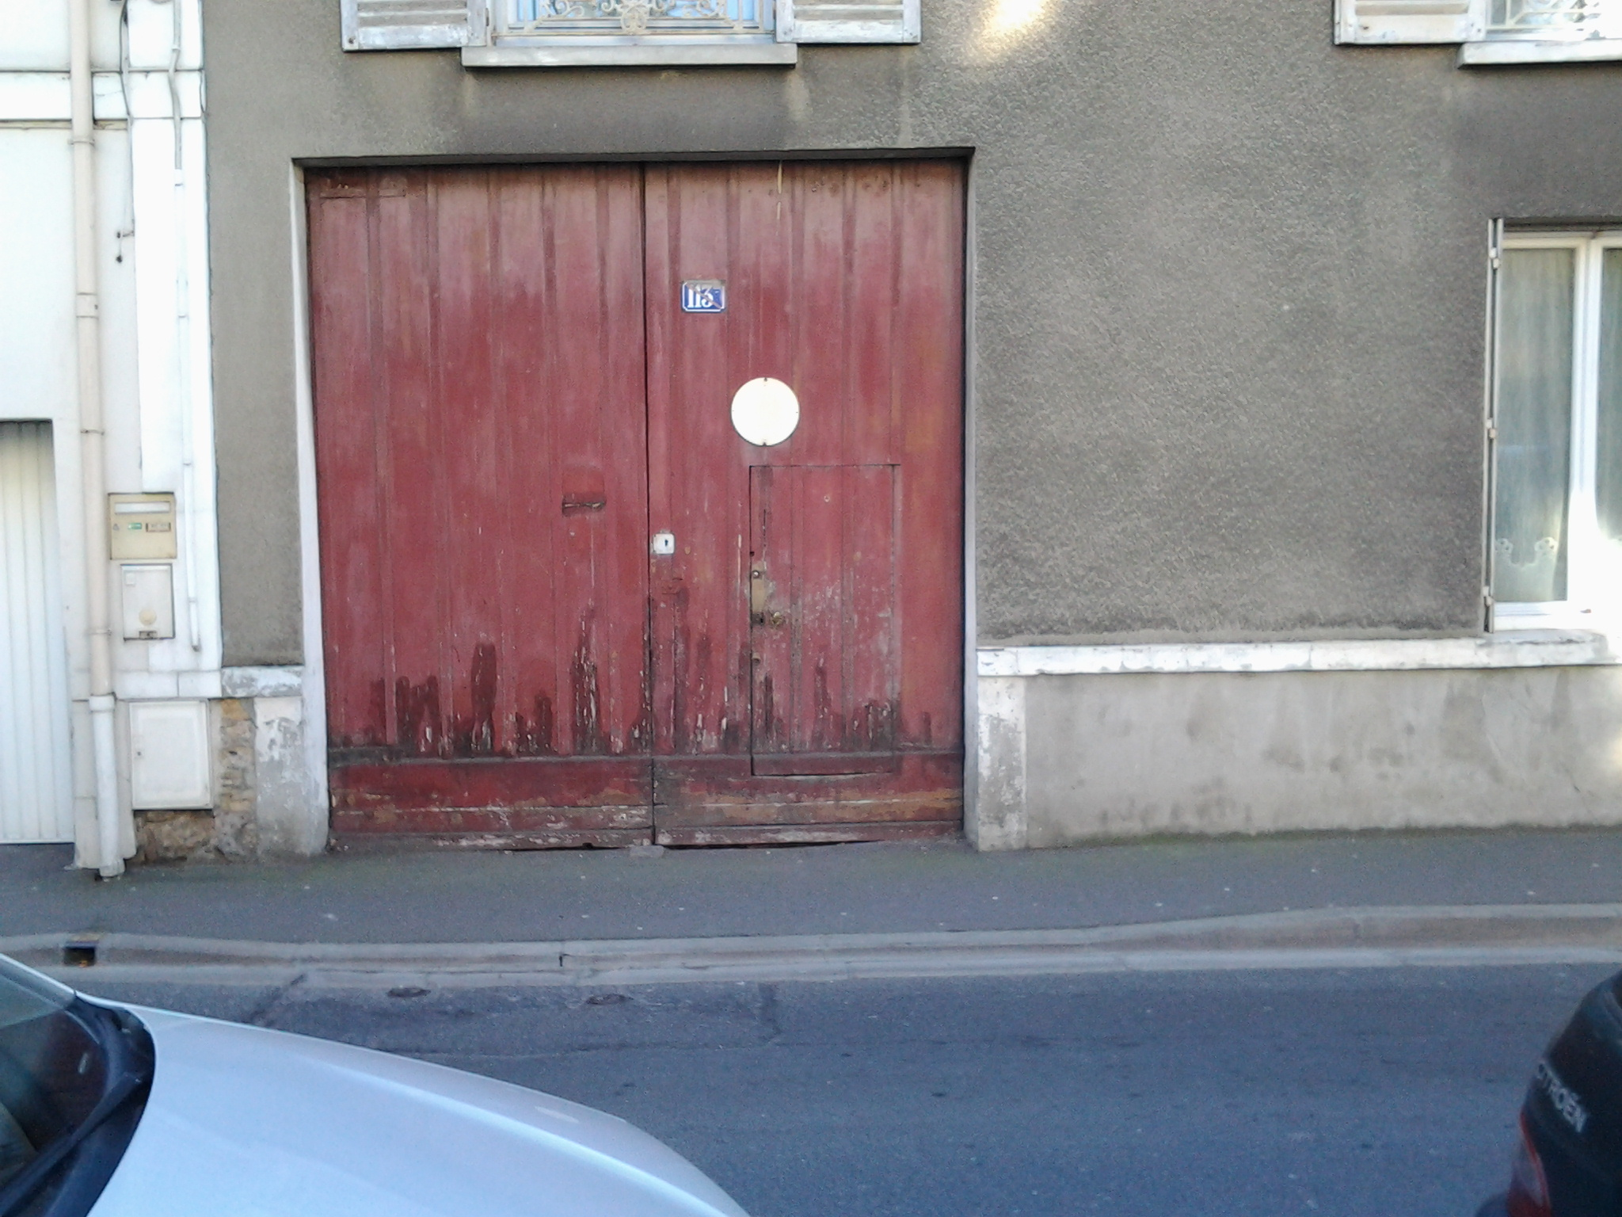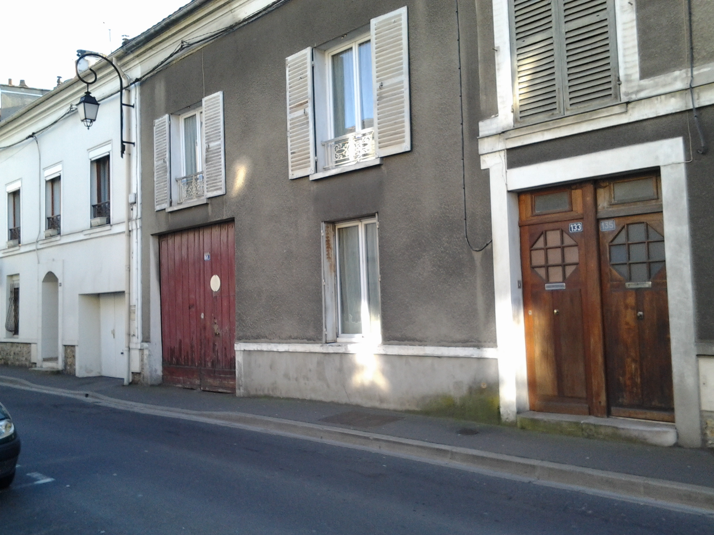
Intervenants à l’acte de décès :
*BRECHOT Louis Aimé, SON PERE
*LHUILLIER Marie Augustine Victoire, SA MERE
*RICHARD Célestine Quinsieux ou Quintienne SON EPOUSE
*un témoin : DELACOUR Anatole, 48 ans, Notaire à TAVERNY
( Me DELACOUR était successeur depuis 1870 de Maître MEGE, et donc en place en 1885 au décès de Me BRECHOT qui n’était plus notaire depuis 1844)
Maître BRECHOT a t’il été rentier dès 1844 alors qu’il n’avait que 37 ans ? et qu’il n’a été Notaire que 8 ans ? Si oui, soit la fonction rapportait beaucoup à cette époque, soit il avait une fortune personnelle.)
Toujours est-il qu’il avait des relations avec l’Etude puisque Me DELACOUR était témoin.
La situation de l’Etude était-elle donc peut être au 113 rue de paris. Les Notaires habitaient souvent au même endroit et pouvaient rester propriétaires…. ?
Maître BRECHOT a eu notamment :

-BRECHOT Georgina Zélise Bertha née le 7 décembre 1843 à Taverny(sans précision)Témoins :CORNEVIN Louis Alphonse, INSTITUTEUR COMMUNAL à TAVERNY

-BRECHOT Louise Clémentine née le 1er mars 1837 à SAINT LEU. Résidence Taverny, décédée le 14 juin 1838 (15 mois) à TAVERNY –( Témoins : BAILLET Emile René 22 ans, Clerc de Notaire à Taverny et CHOUDIEU Alexis INSTITUTEUR PRIMAIRE à TAVERNY.)
En conséquence, Maître BRECHOT a peut-être été domicilié à SAINT-LEU-la-FORET à cette époque.

-BRECHOT Marie Edmée née le 11 juin 1839 à TAVERNY (toujours sans précision)-témoin : RICHARD Benjamin, DOCTEUR EN MEDECINE à SAINT LEU, Aïeul maternel.

5) Maître Alexandre Armand BILLARD
Notaire de 1833 à 1836 (3ans)
pas de renseignements, sauf à chercher aux archives départementales de Pontoise références :
cote 2E25 156 1833 - 157 1833 – 158 – 159 1834 – 160 – 161 – 162 1835 – 163 1836.

6 )Maître Louis Xavier HEBERT, né le 15 décembre 1770 à TAVERNY
Acte de baptême : 16 décembre 1770
Notaire de 1797 (An 6) à 1832. (35 ans)
De plus amples renseignements que ceux ci-après pourraient être trouvés aux archives de Pontoise, références : cote 2E25 154 1831 – 155 – 1832.

Marié avec FORCINAL Cécile Marguerite
Est décédé le 26 août 1832 à l’âge de 62 ans, à 16 heures en son domicile, alors qu’il était Notaire et MAIRE de Taverny.
Intervenants :
*HEBERT François, marchand à Taverny, SON PERE
*VOYER Marie à Taverny, SA MERE
*DONON Louis à Saint-Leu, SON PARRAIN
*VOYER Marie-jeanne, à Taverny, SA MARRAINE
*FORCINAL Cécile Marguerite Alexandrine, SON EPOUSE.

(Au mariage de HEBERT Marie Françoise Cécile Virginie, sa soeur « née le 4 avril 1800 à Taverny » avec TURQUEL Antoine Nicolas. Mariage célébré le 15 Mars 1828, Maître Louis Xavier HEBERT était NOTAIRE ROYAL) d’après les dates ce serait sous CHARLES X

(A la naissance de son fils Louis Charles Xavier qui sera Avocat à la COUR ROYALE à PARIS né le 18 mai 1797 à Taverny, Louis Xavier, HEBERT était GREFFIER DE JUSTICE à PARIS et résidait à Taverny)
Ce fils Louis Charles Xavier HEBERT s’est marié le premier août 1876 à TAVERNY alors que son père Notaire était décédé.
La famille HEBERT est originaire de TAVERNY.

Donc en 1797 Maître Louis Xavier HEBERT ne devait pas encore être Notaire à Taverny .Il doit le devenir à la fin de 1797.

Il y a eu la vente du château du Haut Tertre de TAVERNY par le Baron DUBARET à Athanas Julien Constant PAILLET, suivant acte reçu par Maîtres HEBERT et BILLARD.

7)Maître Henry GAUTIER, né à TONNERRE (89) diocèse de Langres
Notaire de 1771 à l’an 5 (1797) (26ans)
époux de Marie Jeanne JUBERT.(acte de mariage du 26 novembre 1771)
Intervenants à l’acte de mariage :
*GAUTIER Aimé, Avocat, SON PERE
*SIBERT Marie, Anne, SA MERE
*DONON Nicolas, Officier du Prince de Condé, ayant sa résidence à St LEU la FORET.
*JUBERT Pierre, Officier du Roy, résident à TAVERNY, témoin, frère de l’épouse.
*DUBOST Jean-Baptiste, résident à TAVERNY, témoin.

On peut trouver :
-GAUTIER Pierre Edmé né vers mars 1774 et sépulture du 3 août 1774 (5 mois) résidence des parents à TAVERNY.
Intervenant : GAUTIER Henry, Notaire d’ENGHIEN, son père.
-GAUTIER Jean Herny né le 19 Octobre 1775, baptême le 21 Octobre 1775
Intervenant : GAUTIER Henry, Notaire et Tabellion. Résidence TAVERNY, son père.

Sur Fiche DUBOST Geneviève Louise, baptême en 1779, GAUTIER Henry est notaire, résidence d’ENGHIEN, son parrain.

8)Maître Mathieu DONON,
Notaire de novembre 1765 à 1770.

9)Maître Charles Guillaume GUILLARD,
Notaire de 1752 à 1765.

10)Maître Noël BEDIEN,
Notaire de 1724 à 1751.

11)Maître Jean Baptiste DUPAQUEROT
Notaire de 1711 à 1742.

12)Maître Denis GARNIER
Notaire de 1708 à 1710.

13)Maître Jacques BLANQUET
Notaire de 1702 à 1707.

14)Maître Pierre DEPOIX
Notaire de 1695 à 1701.

15)Maître Adrien MARCEL
Notaire de 1687 à 1694.

16)Maître Blaise DUBOST
Notaire de 1670 à 1686.

17)Maître Pierre FOURNIER
Notaire de 1647 à 1669.

18)Maître Jean AUVRAY et Cloud DELAGARDE

Notaires de 1641 à 1646

19)Maître Jean AUVRAY
Notaire de 1623 à 1640.

20)Maître Nicolas THORRET(tabellion à Taverny) et Jean AUVRAY
Notaire et tabellion de 1616 à 1622.

21)Maître Jean AUVRAY (tabellion à St-Leu)
Notaire de 1613 à 1615.

22)Maître CHOUDIEU
Notaire de 1595 à 1598.

Les Archives mentionnent aussi :
Maître Alexis VAILLANT (tabellion de la prévôté de DOMONT) de 1758 à 1792
Maître Jacques ROZEE (tabellion à MONTLIGNON) de 1660 à 1693
Maître Robert ROZEE de 1694 à 1696
Maître Robert ROZEE et Spire LEFEBURE de 1696 à 1697
Maître Spire LEFEBURE de 1698 à 1717
Maître Robert ROZEE de 1717 à 1741
Maître Jean BOUCHER (notaire résidant à MAFFLIERS) de 1742 à 1743
Maître Alexis VAILLANT (notaire résidant à MONTLIGNON) de novembre 1743 à juillet 1789.
Maître Jean Pierre Charles VAILLANT (notaire résidant à SAINT LEU à partir du 5 germinal An 12) de août 1789 à 1807

